Региональный центр инжиниринга
в сфере химических технологий
«РциХимТех»

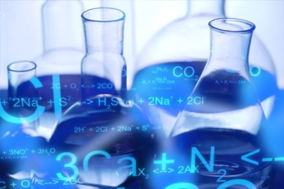 | 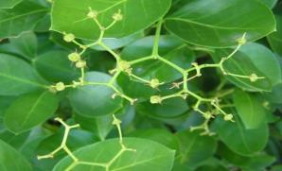 | 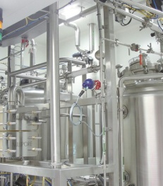 | 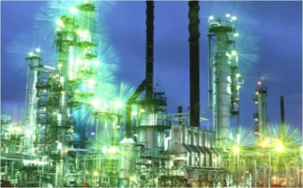

Резюме проекта
Общая информация
Наименование Проекта | РазвитиеАО "Региональный центр инжиниринга в сфере химических технологий"
Организационно-правовая форма Проекта | Акционерное общество
Место нахождения | 422624, РТ, с. Столбище, ул.Лесхозовская, д.32
Фактическое местоположение | 422624, РТ, с. Столбище, ул.Лесхозовская, д.32
Генеральный директор | Диярова Наиля Ириковна  +7 (917) 394-04-80
Контакты | e-mail: info@chempoint.ru, rce-chem@mail.ru  web: www.chempoint.ru  Тел: +7 (843) 212-24-52  Почтовый адрес: 420049, г. Казань, а/я 25  Адрес: 422624, РТ, с. Столбище, ул.Лесхозовская, д.32, технополис "Инвэнт"
Дата создания | 06 декабря 2013г.
Краткое описание бизнеса | Оказание инжиниринговых услуг в области химических технологий, научно-исследовательских, консалтинговых, опытно-промышленных с рыночной специализацией в части мало- и среднетоннажной химии и полимерных компаундов для различных отраслей.

Описание технологии, организации производства
Деятельность РциХимТех, состоящая из комплекса инжиниринговых услуг, оказывается как своими силами, так и силами компаний-партнеров. Собственные мощности РциХимТех расположены в специально построенном комплексе, расположенном на территории технополиса, имеющего необходимую инфраструктуру, энергетику, подъездные пути, охрану территории.
Комплекс включает в себя:
- Административно-лабораторный корпус,
- Технологическую линию компаундов,
- Опытный комплекс переработки силиконовых материалов.
- Складские, вспомогательные помещения

Общая площадь занимаемых помещений – 2200 м². Комплекс оборудован системой промышленной вентиляции, необходимой для безопасной работы.

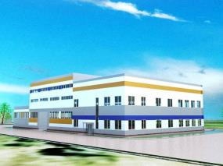 | 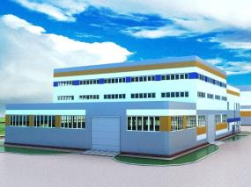

 | Краткое описание | Услуги
Офисные помещения | Рабочие места для сотрудников РциХимТех. | Размещение административного персонала, технологических отделов, вспомогательных служб, комната переговоров.
Лабораторный комплекс | Лаборатории – аналитическая, синтеза и масштабирования, полимерных материалов, испытательная, промышленной химии, рентгенографических исследований. | НИР, ОКР, разработка новых продуктов, сопровождение производств.
Технологическая линия компаундов | Оказание производственно-инжиниринговых услуг субъектам МСП. | Апробация технологий получения компаундов, производственные услуги по переработке,
Комплекс переработки силиконовых материалов | Комплекс машин для изготовления изделий из кремнийорганических каучуков. | Опытные работы (ОКР) по производству изделий из жидких резин. Получение опытных изделий, подбор технологических режимов.
Складские, вспомогательные помещения | Склады сырья, реактивов, полупродуктов, готовой продукции. | -

Возможности продуктовой специализации РциХимТех представлены схематично:

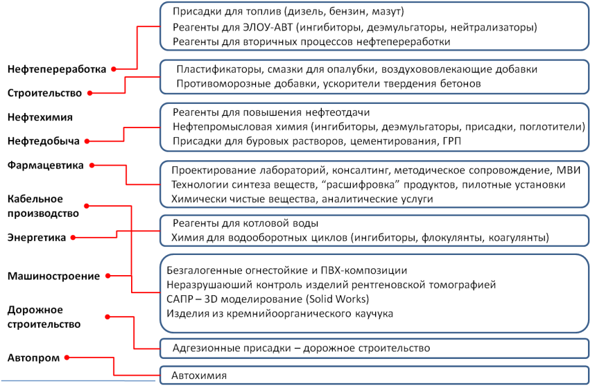

Описание перечня услуг РциХимТех с привязкой к специализации
Услуги продвижениятоваров, услуг МСП | Маркетинговые исследования рынков продукции, технологий
 | Разработка фирменных стилей, брендбуков, логотипов, публикации в СМИ
 | Создание и развитие специализированных порталов, сайтов, баз данных
 | Организация участия на выставках, конференцияхМСП
Управленческий, стратегический консалтинг, образовательные услуги | Разработка стратегий предприятий
 | Финансовый, управленческий, технологический, энергетический аудит
 | Подготовка инвестиционных проектов субъектов МСП для финансирования и субсидирования
 | Переподготовка кадров, повышение квалификации, стажировки
 | Проведение стратегических сессий, конференций, семинаров, круглых столов с приглашением экспертов
 | Разработка бизнес-планов для МСП
 | Оказание содействия в получении финансирования, субсидирования инновационных проектов
 | Экспертиза проектов
 | Консалтинг управления НИОКР на предприятии
Защита объектов интеллектуальной собственности | Патентные поиски, патентные исследования
 | Регистрация товарных знаков, патентование, юридическое сопровождение
Инжиниринговые услуги | Проведение экспресс оценки Индекса Технологической готовности МСП
 | Разработка программ модернизации/развития/технического перевооружения производства для предприятий МСП.
 | Сертификация, аккредитация, лицензирование, разработка нормативно-технической документации на продукцию МСП
 | НИР (услуги по разработке химических продуктов, расшифровке, испытаниям, услуги химических лабораторий).
 | ОКР (наработка опытных партий, отработка технологий, апробация, техническая документация).
 | Производственные услуги по производству продукции (специализация – компаундирование полимеров, жидкие химические продукты, ПАВы, литье изделий из жидких резин).
 | Промышленные исследования, экспертиза технологий.
 | Трансфер технологий, юридическое сопровождение, оценка.
 | Поиск, подбор инжиниринговых, производственных, консалтинговых компаний
 | Подбор оборудования, технологий
 | Предварительное проектирование, ТЭО
 | Проектирование производств.

Перечень НИР, услуг лабораторного комплекса

 | Вид услуг, работ | Приборное оснащение, методы
Химико-аналитическая | Выполнение рутинных анализов по запросам | ГПХ, ВЭЖХ, ГХ, ИХ, ААС, ИК, УФ, ЭА, АТ
 | Предварительная идентификация материалов и продуктов | ИК-микроскоп, мокрая химия (качественные реакции).
 | Покомпонентная идентификация состава продуктов и материалов | ГПХ, ВЭЖХ, ГХ, ИХ, ААС, ИК, УФ, ЭА, АТ, ЯМР (ст.), МАСС (ст.)
 | Разработка методик анализа | ГПХ, ВЭЖХ, ГХ, ИХ, ААС, ИК, УФ, ЭА, АТ
 | Создание и ведение баз данных спектров, ф\х-свойств и пр. по запросам | ИК, ГПХ, ВЭЖХ и др
 | Контроль протекания реакций при разработке продуктов, аналитическое сопровождение НИР | ГПХ, ВЭЖХ, ГХ, ИХ, ААС, ИК, УФ, ЭА, АТ
 | Идентификация продуктов реакций, продуктов окислительной и термической деструкции (для НИР) | ГПХ, ВЭЖХ, ГХ, ИХ, ААС, ИК, УФ, ЭА, АТ, ЯМР (ст.), МАСС (ст.)
 | Целевой анализ групп продуктов на выявление основных применяемых компонентов по запросам | ГПХ, ВЭЖХ, ГХ, ИХ, ААС, ИК, УФ, ЭА, АТ, ЯМР (ст.), МАСС (ст.)
Испытательная лаборатория | Проведение анализа металлов и сплавов | ОЭС
 | Проведение испытаний, определение физико-химических свойств нефтепродуктов и химических реагентов | Плотность, вязкость, температура вспышки, пов.натяжение, теплофизические свойства (ДСК)
Лаборатория рентгенографических исследований | Компьютерная томография материалов, рентгеновская дефектоскопия, 3D- моделирование объектов. | Рентгеновская промышленная томография
 | Измерение геометрических размеров деталей, получение моделей | КИМ
Технологическая лаборатория | Оценка функциональных свойств химических продуктов для нефтедобычи(ДЭ, ИК, ИС, ИП, биоциды) | Испытательное оборудование и комплексные установки
 | Разработка химических продуктов для нефтедобычи (ДЭ, ИК, ИС, ИП, биоциды) по запросам
 | Оценка эксплуатационных свойств химических продуктов (ДЭ, ИК, ИС, ИП, биоциды)
Лаборатория полимерных материалов | Разработка рецептур компаундов техническому заданию заказчика | Испытательное оборудование, пилотный экструдер
 | Испытания сырья и готовой полимернойпродукции | Испытательное оборудование.
 | Отработка рецептур и поиск оптимальной рецептуры | Пилотный экструдер
Лаборатория синтеза и масштабирования | Синтез и наработка органических продуктов. | Автоматизированные реакторные системы на 5 и 18 литров, препаративная хроматография.
 | Синтез и наработка особо чистых веществ
 | Отладка технологических режимов получения органических продуктов, производство пилотных партий, ОКР.
 | НИР, ОКР по заказу (в зависимости от сложности)
 | Разработка лабораторного метода синтеза органических продуктов
 | Подготовка технической документации

Структура и специализация лабораторного комплекса

Лаборатория | Специализация | Виды работ/оборудование
Аналитическая лаборатория | Разработка современных инструментальных методов анализа;  проведениеанализовприсопровожденииисследованийиразработокблокатехнологическихлабораторий;  компонентный анализ, идентификация химических соединений и полимеров, расшифровка. | ИК –спектрометрия  Гель-проникающая хроматография  Атомно-абсорбционная спектрометрия  Автоматическое титрование  УФ-спектрометрия  Прибор спектрального анализа  Элементный анализатор (C, H, N, S)  Прочая общая аналитика
Испытательная лаборатория | определение физико-химических свойств продуктов и материалов;  проведение испытаний эксплуатационных свойств материалов и продуктов при сопровождении исследований и разработок блока технологических лабораторий;  оценка стабильности и устойчивости продуктов и материалов к хранению в различных условиях;  участие в исследованиях по влиянию состава продукта (материала) на свойства | Плотность, вязкость жидких продуктов  Показатель преломления  Точка помутнения, текучести, застывания нефтепродуктов, вспышка  Температуры плавления, стеклования полимеров  Температура кристаллизации  Реологические свойства жидких продуктов  Термоокислительнаястабильность продуктов  Термогравиметрический анализ  Тепловые эффекты реакций
Синтез и масштабирование | Разработка методов синтеза и синтез новых химических продуктов (материалов);  и масштабирование процесса получения до пилотного уровня;  Встречный синтез при комплексном анализе сложных объектов;  Разработка методов очистки веществ и получение чистых препаратов;  Наработка химических продуктов для проведения лабораторных и опытных испытаний. | Реакторная система –5 литров вакуум  Реакторная система 10 литров –давление до 30 ат(оксиалкилирование, азеотропная система)  ПрепаративнаяВЭЖХ
Лаборатория пилотных установок, томография | Пилотная:  моделирование технологических процессов, участков, оборудования для оценки продуктов  создание модельных и опытных установок  создание опытных моделей, деталей оборудования (механическая мастерская)  пилотные испытания функциональных свойств продуктов и материалов.  Рентгеновскаятомография:  моделирование технологических процессов,  участков, оборудования для оценки продуктов.  -создание модельных и опытных установок.  -создание опытных моделей, деталей оборудования (механическая мастерская);  -пилотные испытания функциональных свойств продуктов и материалов | Оборудование:  Машина контрольно-измерительная  Кабина абразивно-струйная  Станок сверлильный  Твердомер универсальный  Рентгеновский томограф  Прочее.
Технологические лаборатории, коллективного пользования
Технологическая (отраслевая) | разработка специальных химических продуктов для различных отраслей промышленности;  проведение лабораторных испытаний химических продуктов по направлениям деятельности;  подбор решений под технологические условия участков и систем;  трансфер технологий и адаптация решений под отраслевые требования. | Оборудование в зависимости от выбранных отраслей
Лаборатория полимерных материалов | Разработка и оптимизация состава новых полимерных и композитных материалов;  проведение испытаний функциональных свойств новых материалов;  наработка опытных партий новых материалов.

